Проект
«В мире LEGO»
«LEGO» – умная игра, завлекательна, хитра.
Интересно здесь играть, строить, составлять, искать!
Приглашаю всех друзей «LEGO» собирать скорей.
Там и взрослым интересно, в «LEGO» поиграть полезно!
Тип проекта: информационно-познавательный, долгосрочный (октябрь 2019-март 2020).
Участники проекта: дети старшей группы «Б», родители, воспитатели, учитель-логопед.
Актуальность:
Использование конструкторов LEGO при организации образовательного процесса, дает возможность приобщать детей к творчеству, что дает возможность проявлять детям инициативу и самостоятельность, способность к целеполаганию и познавательным действиям. Способствует развитию внимания, памяти, мышления, воображения, коммуникативных навыков, умение общаться со сверстниками, обогащению словарного запаса, формированию связной речи.
Цель проекта: внедрение LEGO-конструирования в образовательный процесс.
Задачи проекта:
1. Расширять представления о конструировании, его значении в жизни человека.
2. Развивать продуктивную (конструирование) деятельность: обеспечить освоение детьми основных приёмов сборки.
3. Воспитывать ценностное отношение к собственному труду, труду других людей и его результатам.
4. Формировать навыки сотрудничества: работа в коллективе, в команде, малой группе (в паре).
5. Обеспечить целенаправленное применение LEGO - конструктов в образовательном процессе детского сада:
6. Повысить интерес родителей к LEGO-конструированию через организацию активных форм работы с родителями и детьми.
Интеграция образовательных областей:
познавательное развитие, социально-коммуникативное развитие, речевое развитие, художественно-эстетическое развитие.
Ожидаемый результат проективной деятельности:
- дети активно взаимодействует со сверстниками и взрослыми, участвует в совместном конструировании, техническом творчестве имеет навыки работы с различными источниками информации;
- дети умеют договариваться, учитывают интересы и чувства других, сопереживают неудачам и радуются успехам других;
- дети владеют разными формами и видами творческо-технической игры, знакомы с основными компонентами конструктора LEGO;
- дети умеют конструировать по условиям, заданным взрослым, по образцу, по чертежу, по заданной схеме. Уметь работать по предложенным инструкциям;
- дети достаточно хорошо владеют устной речью, способны объяснить техническое решение, могут использовать речь для выражения своих мыслей; чувств и желаний, построения речевого высказывания в ситуации творческо-технической и исследовательской деятельности.
Этапы реализации проекта:
I этап. Организационно-подготовительный
- актуальность, постановка цели и задач;
- составление плана работы по проекту;
- создание условий для реализации проекта «В мире LEGO»;
- подбор ауди-видео материалов;
- подборка иллюстраций, раскрасок, схем;
- разработка конспектов, бесед, познавательных и творческих занятий;
- запуск проекта.
II этап. Основной.
- познакомить родителей с темой проекта, проведение родительского собрания;
- просмотр мультипликационных фильмов по теме проекта;
- просмотр мультимедийных презентаций;
- проведение НОД по теме: развитие речи, рисование, конструирование, ФЭМП.
III этап. Заключительный.
- фото-выставка «Наши работы»;
- оформление результатов проекта.
Механизм реализации проекта
В основе проекта лежит интегрированный подход в организации совместной деятельности всех его участников. Дети реализуют свои возможности в разных видах деятельности. Взрослые помогают и направляют детей и являются соучастниками выставок, праздников, конкурсов.
План реализации проекта
Консультации для родителей: «Развивающие игрушки «LEGO DUPLO», «LEGO - конструирование как средство развития пространственного мышления детей дошкольного возраста в условиях ДОУ», «Развитие познавательных и творческих способностей детей в процессе конструктивной деятельности», «Как играть с ребенком дома, используя разные виды конструирования», «Конструктор для юных архитекторов», «"Волшебные" кирпичики».
Папки передвижки: «Развитие речи детей старшего дошкольного возраста на основе LEGO – конструирования», «История создания конструктора LEGO».
Беседы: «Что означает слово – LEGO», «Удивительное в истории – LEGO», «Какие наборы LEGO есть у тебя дома», «Дети мира играют в LEGO»,
Беседы – рассуждения: «Чем мне нравится LEGO?», «Что бы ты хотел сконструировать из LEGO?».
Просмотр мультфильмов: «История LEGO».
Видео-презентаций: «История возникновения конструктора LEGO», «Что такое LEGO», «Страна LEGO», «Самые известные парки LEGO в мире», «Кто такой – Оле Кирк Кристиансен?», «Превращение пластмассы».
НОД: LEGO – конструирование - «Разные домики», «Пароход», «Слон», «Домашние животные», «Дети», «Светофор», «Деревья», «Самолёт», конструирование по замыслу.
Рисование – «LEGO - город», «LEGO раскраски»
Дидактические игры: «Что лишнее?», «Построй, не открывая глаз», «Здравствуйте, это я!», «Я дарю тебе улыбку»,
Речевые игры с LEGO: «Звуковой коврик», «Самолёт», «Звуковая дорожка», «Волшебная лесенка», «Гласный, согласный», «Ферма», «Гномики и великаны», «Какой, какая, какое.», «Что где, кто где?», «Посчитай и назови», «Кто чем питается?», «Составь предложение», «Подбери схему», «Давай расскажем вместе стихотворение», «Зайка», «Зоопарк», «Новогодняя ель», «Моя любимая игрушка», «Транспорт».

Список литературы
1. Комарова, Л. Г. Строим из ЛЕГО (моделирование логических отношений и объектов реального мира средствами конструктора ЛЕГО) / Л. Г. Комарова. – М.: «ЛИНКА - ПРЕСС», 2001.
2. Куцакова, Л.В. Конструирование и художественный труд в детском саду: Программа и конспекты занятий / Л. В. Куцакова. - М.: ТЦ Сфера, 2009.
3. Лусс Т.С. «Формирование навыков конструктивно-игровой деятельности у детей с помощью ЛЕГО: Пособие для педагогов-дефектологов.- М.: Гуманит. Изд. Центр ВЛАДОС, 2003.
4. Фешина Е.В. «Лего конструирование в детском саду»: Пособие для педагогов. -М.: изд. Сфера, 2011.

Фотоотчёт о работе по проекту
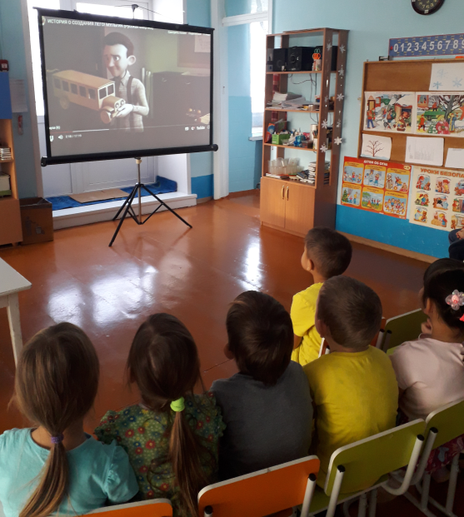
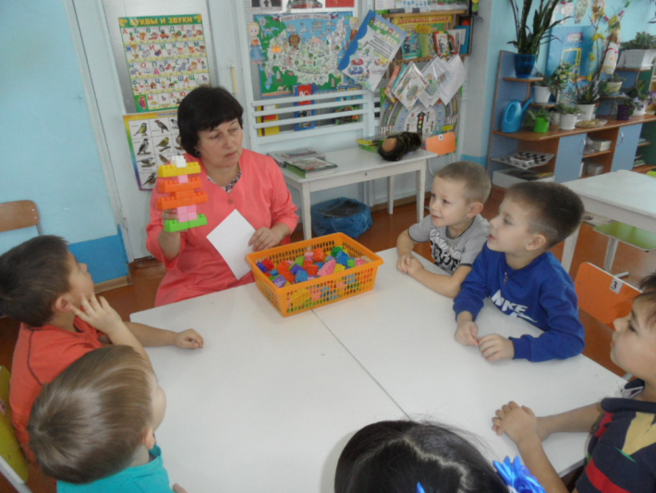 | 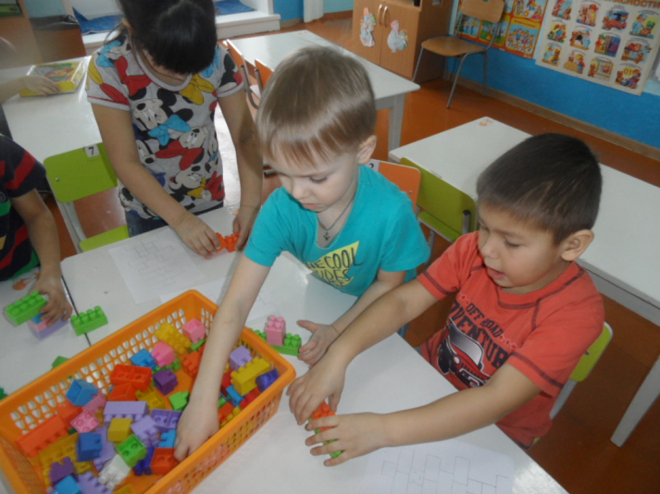
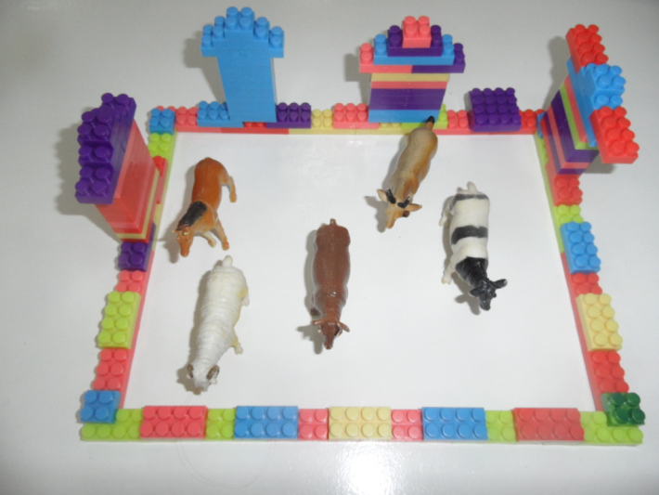 | 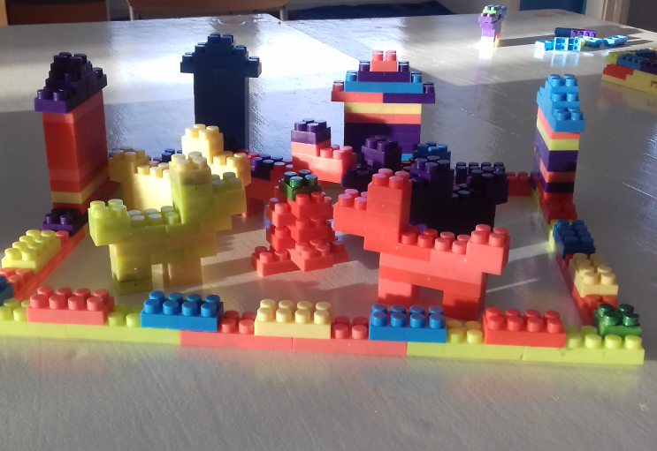
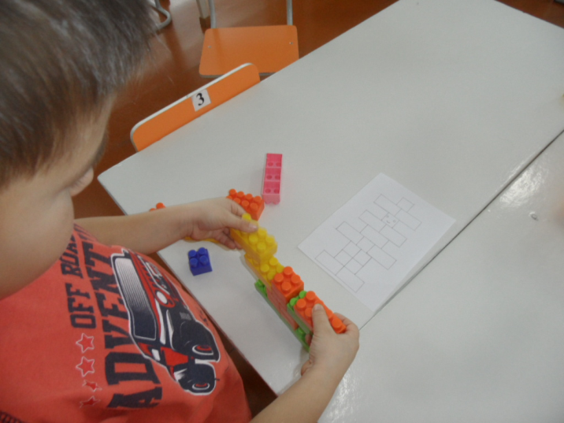 | 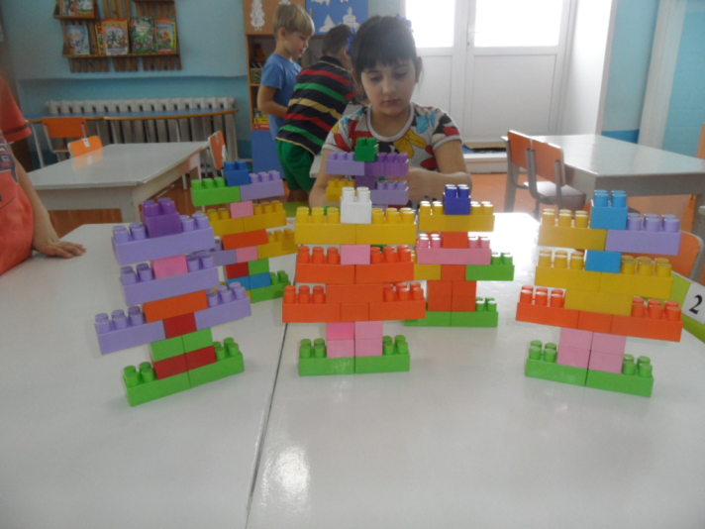
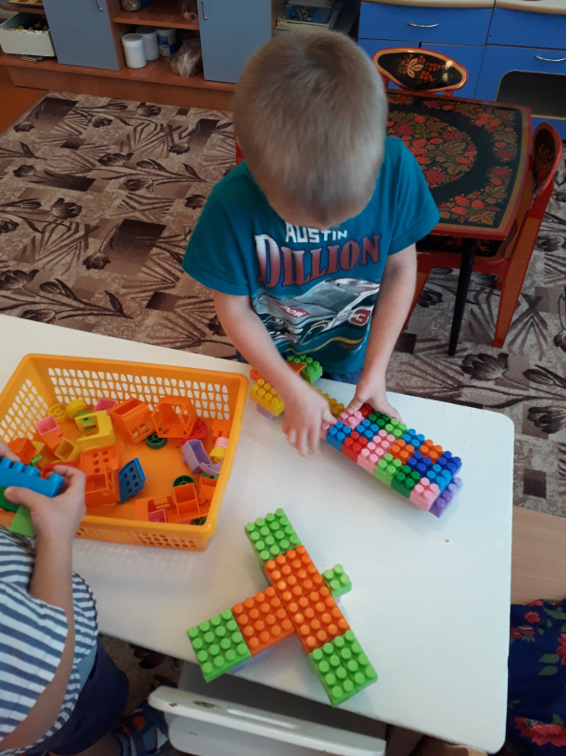
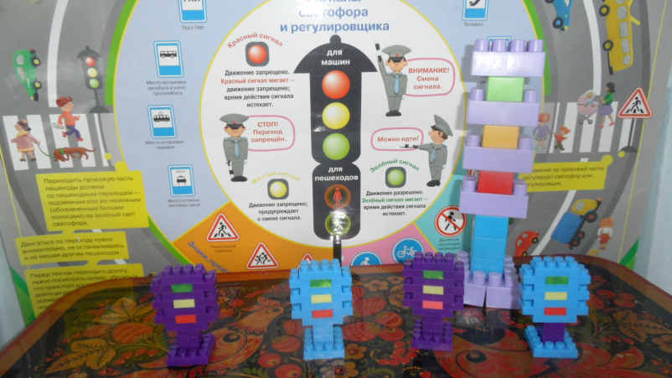 | 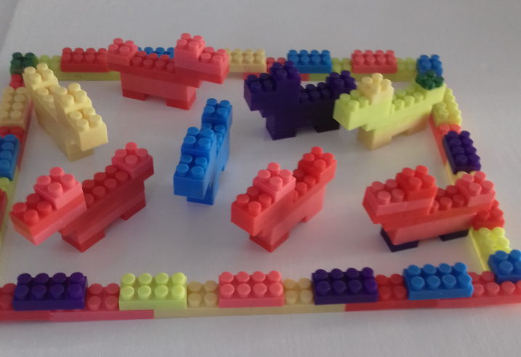
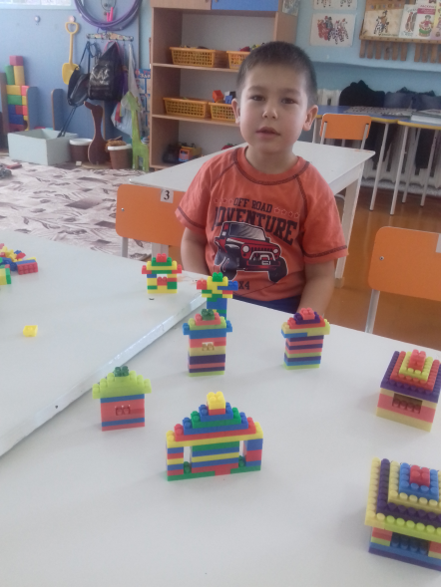 | 